Достань шапку

Дагестанская народная игра
Игроки делятся на две команды, до десяти человек в каждой. На расстоянии 10 – 15 м находятся шапки. Играющие в обеих командах становятся в пары и движутся к шапкам, выполняя разные движения. Сначала двигаются первые пары, затем вторые и т. д. Например, первые пары продвигаются вперед, прыгая на одной ноге, вторые пары передвигаются на четвереньках, третьи пары идут на пятках, четвертые пары – в полуприседе, пятые пары продвигаются глубоком приседе.
Правила игры. Взять шапку имеет право только та пара, которая дошла первой. Побеждает команда, набравшая больше шапок. При Продолжении игры лучше поменять виды движений между парами. Можно выбрать и другие движения.
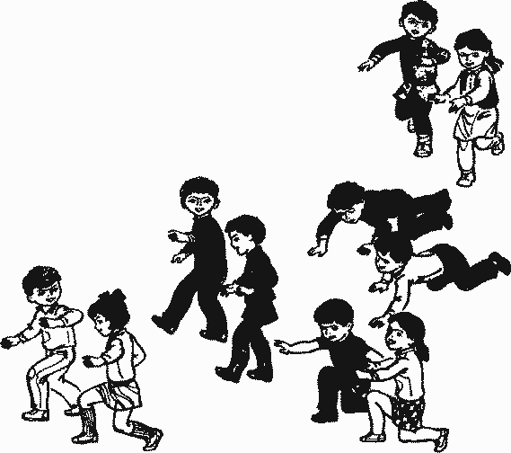

Литература:
Детские народные подвижные игры: Кн. для воспитателей дет. сада и родителей / Сост. А.В. Кенеман, Т.И. Осокина – 2-е изд., дораб. – М.: Просвещение; Владос, 1995. – 224 с.: илл.

Скачано с сайта www.zloy-fizruk.narod.ru

